**De prijs van het zwarte goud**

De negentiende eeuw was de eeuw van staal. Het wordt ook wel de IJzeren eeuw genoemd en steenkool was hier de motor van. Deze grondstof werd het zwarte goud genoemd en dit werd gedolven in steenkoolmijnen. Echter had dit een prijs voor de duizenden mannen, vrouwen en kinderen die werkten in de mijnen.

Om te begrijpen hoe het werk in de steenkolenmijnen was, ga je met een groepsgenoot vijftien bronnen analyseren en de informatie hiervan verwerken op het uitgedeelde A3. De bedoeling hiervan is dat jullie een beeld krijgen van de werkomstandigheden, de gevaren en de taakverdeling in een negentiende -eeuwse kolenmijn. Daarnaast leer je waarvoor al die gewonnen steenkool werd gebruikt. Ook schrijf je met je groepsgenoot een reactie vanuit zowel liberaal als socialistisch perspectief op de situatie in de Britse kolenmijnen.

De opdracht bestaat vijf rondes. In ronde 1 moeten jullie de bronnen ordenen per deelonderwerp en uitleggen waarom jullie deze bron voor dit onderwerp willen gebruiken. In ronde 2 vullen jullie het A3 vel in en in ronde 3 worden alle antwoorden klassikaal besproken. In ronde 4 schrijf je met je groepsgenoot twee reacties op de situatie in de kolenmijnen. Tot slot in ronde 5 worden de brieven besproken.

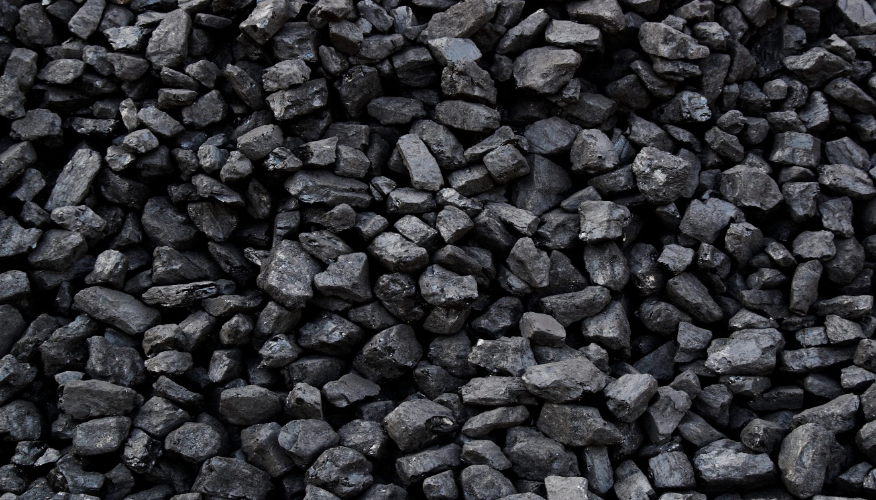

**Ronde 1**: voorselectie

Maak nu een met je groepsgenoot een voorselectie. Doe dit per deelonderwerp van het A3 vel

**Werkomstandigheden:**

Hiervoor gebruiken de volgende bronnen……………………………………………………………………………………………………………………………………………………………………………………………………………………………………….

**Gevaren**:

Hiervoor gebruiken de volgende bronnen……………………………………………………………………………………………………………………………………………………………………………………………………………………………………….

**Taakverdeling en taken:**

Hiervoor gebruiken de volgende bronnen……………………………………………………………………………………………………………………………………………………………………………………………………………………………………….

**Steenkool wordt gebruikt voor:**

Hiervoor gebruiken de volgende bronnen……………………………………………………………………………………………………………………………………………………………………………………………………………………………………….

De voorselectie wordt met de docent besproken

**Ronde 2:** Invullen

Vul nu met je groepsgenoot het uitgedeelde A3 vel in.

**Ronde 3:** Nabespreking

Samen met de docent worden de antwoorden klassikaal besproken.

**Ronde 4**: De politiek

De situaties in de Britse kolenmijnen waren typerend voor de situatie waarin de arbeiders in de negentiende eeuw leefden. Bovendien stond de mijnbouw vanwege het belang voor de Engelse economie hoog op de politieke agenda van het Britse parlement. Echter werd in het Britse Lagerhuis (house of Commons) het liberale/ conservatieve beleid op de mijnbouw regelmatig door socialistische (destijds radicale) politici bekritiseerd. Als gevolg hiervan kwamen er (sociale) wetten om bijvoorbeeld de situatie van de arbeiders in de mijnen te verbeteren. Zo mochten bijvoorbeeld vrouwen en kinderen onder de tien jaar niet meer werken in de kolenmijnen.

**Opdracht:**

In bovenstaande opgave heb je zojuist geleerd hoe de omstandigheden, de gevaren en de taakverdeling in de 19e -eeuwse Britse kolenmijn was. Daarnaast weet je nu waar het steenkool allemaal voor werd gebruikt. In dit onderdeel van de opdracht schrijf je vanuit zowel een liberaal als socialistische reactie op de omstandigheden in de kolenmijnen. Elke reactie moet ongeveer 150 woorden zijn (half A4) en je brief moet passend zijn bij de idealen van de stroming.

**Gebruik ter inspiratie de uitleg van je boek over de Industriële Revolutie, het liberalisme en socialisme en de historische context over het Britse Rijk**

**Ronde 5:** Klassikaal bespreken brieven

**Bronnenblad**

**Bron 1**: De Trapper

Kinderen werkten als trapper. Ze bedienen en bewaakten de houten luiken die de secties in een mijn verdeelden. De luiken hadden als functie om gaslekkages en branden binnen de perken houden. Meestal zaten zij te wachten in het donker.

Sarah Gooder van acht jaar was een trapper. Zij vertelde aan een Britse inspecteur: ‘*Ik moet vaak de wacht houden bij het luik zonder licht, en dan word ik bang. Ik slaap nooit. Soms zing ik als ik licht heb, maar nooit in het donker. Dan durf ik niet te zingen*’.

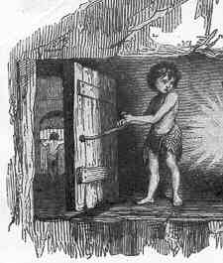

Een illustratie van een 19e -eeuwse trapper in een kolenmijn.

**Bron 2:** Werken in de mijn

Een ooggetuigenverslag: ‘*Het is aardedonker. Slecht het zwakke schijnsel van een kaars brengt een kleine beetje licht in de duisternis. De vlam wordt weerkaatst door de houwelen waarmee de mijnwerkers inhaken op de wanen, terwijl het zweet van de gezichten afdruipt’.*

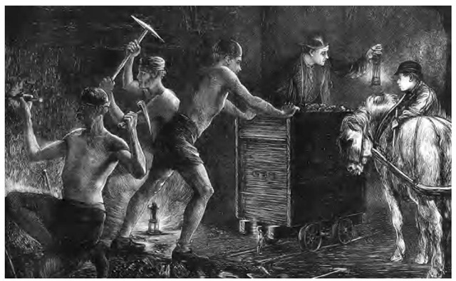

**Omschrijving**: Illustratie van werken in een 19e -eeuwse mijn in Europa.

**Bron 3:** De kolenmijn

Een kolenmijn had een hoofdschacht. Aan deze schacht zijn verscheidene andere gangen verbonden en deze zijn precies 60 tot 120 cm hoog, precies genoeg voor één mijnkarretje. De mijnen waren soms wel 400 meter diep en de gewonnen kolen werden via mijnkarren vervoerd naar de liftschacht. Dunne palen stutten plafonds en de muren en die moesten honderden meters aarde tegenhouden. Echter kwamen ook instortingen vaak voor, omdat de palen door de druk van de aarde braken of omdat dat losraakten.

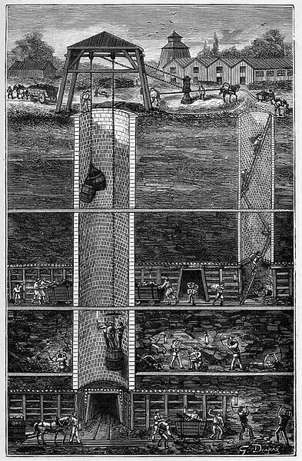

**Omschrijving**: Gravure van een 19e -eeuwse kolenmijn in Europa.

**Bron 4:** De mijnwerker

De arbeiders werkten 60 uur per week, twaalf uur per dag. De verwachtte levensduur van een mijnwerker was 30 jaar en ze verdiende 31 pence per dag (één kilo brood kostte destijds 3 tot 5 pence). Ook moesten zij zelf hun materiaal kopen zoals kaarsen, helmen en werkkleren. Op de zaterdag en zondag waren ze vrij.

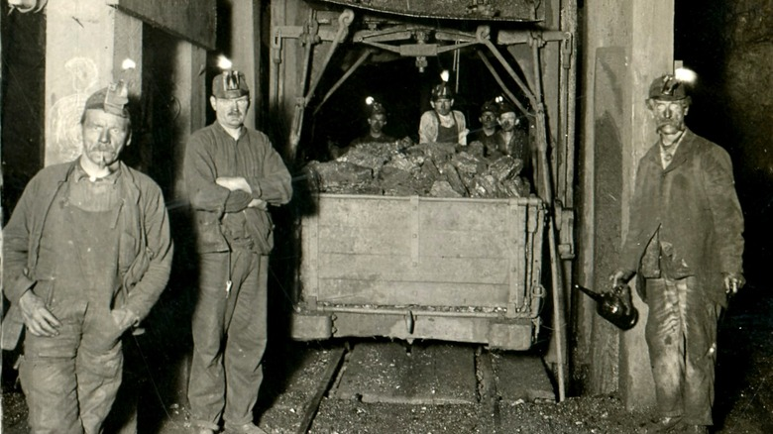

**Omschrijving**: Foto uit van mijnwerkers uit de 20e -eeuw.

**Bron 5**: Vrouwenwerk

Vrouwen (en ook kinderen) trokken de mijnkarren. Betty Harris schreef in 1842 hierover: ‘*Ik heb een riem om mijn middel en een ketting tussen mijn benen door. De gang is heel steil, dus we moeten ons vasthouden aan een touw. Als er geen touw is, trekken we ons op aan wat er maar voorhanden is*’.

Ook was Isabel Wilson een voormalig mijnwerkster en ook zij schreef haar ervaringen op: ‘ *Toen ik de mijn van Sir John werkte, sjouwde ik kolen. Daardoor heb ik vijf keer een miskraam gehad, en telkens was ik daarna heel erg ziek. Het duwen van de karretjes was minder vermoeid; mijn jongste is op een zaterdagochtend geboren, en de vrijdag erna was ik alweer aan het werk*’.

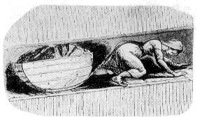

**Omschrijving**: Illustratie uit de 19e eeuw van een vrouw die een kolenkar trekt.

**Bron 6:** De stoommachine

De mijnen stonden regelmatig onder water en deze moesten worden leeggepompt. In 1712 had Thomas Newcomen een stoommachine ontwikkeld die de mijn kon leegpompen. Helaas stookte dit apparaat bijna alle gewonnen kolen op. In 1769 verbeterde James Watt de machine van Newcomen, waarna die vier keer veel energie uit dezelfde hoeveelheid kolen kon halen. Door deze uitvinding groeide de productie van 4.7 miljoen ton per jaar naar 50 miljoen ton in 1850.

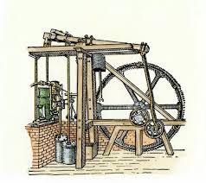

**Omschrijving**: Illustratie van de Stoommachine van James Watt

**Bron 7**: Kooldioxide

In de mijnen hing vaak kooldioxide. Het is een kleur- en geurloos gas dat ontstaat als steenkool in contact komt met lucht. Het kon een volwassen man (zonder waarschuwing) de das om doen. Uit een ooggetuigenverslag bleek bijvoorbeeld het volgende: ‘*Er gingen negen mijnwerkers nietsvermoedend een mijngang in en vervolgens vielen ze dood neer, alsof ze waren neergeschoten’*. De mijnwerkers gebruikten kanaries (zij hebben een zeer gevoelig ademhalingstoestel die al bij een klein beetje gas dood neervallen) en gaslampen. De gaslampen werden blauw als er gas in de lucht was.

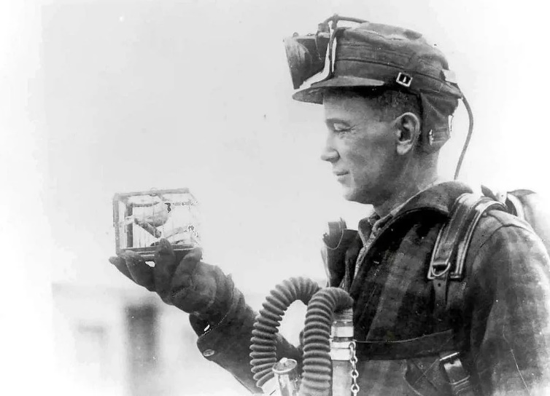

**Omschrijving**: Een foto uit 1928 van een mijnwerker met een kanarie in een kooitje, gebruikt om koolmonoxidegas mee op te sporen.

**Bron 8**: Wateroverlast

De mijnen liepen regelmatig onder water en ze waren erg vochtig. De Duitse socialistische denker Friedrich Engels schreef over de kolenmijnen in Manchester: ‘*Regelmatig zijn de gangen vochtig en moeten arbeiders door de smurrie of door een laag water kruipen, wat hun huid aantastte*’.

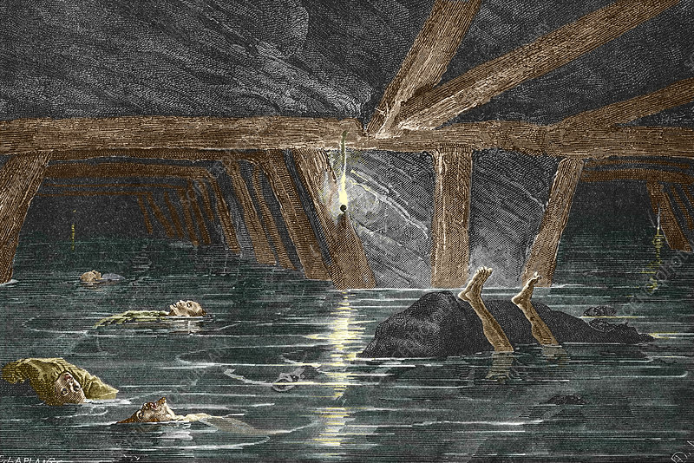

**Omschrijving**: Illustratie van een waterramp in een 19e -eeuwse mijn

**Bron 9:** Stoflongen

De mijnwerkers kregen door de werkzaamheden vaak longziekten. Zo kregen ze silicose, ook wel stoflong genoemd. Een mijnwerker uit Cornwall vertelde in 1911 het volgende: ‘*Het slijm dat ik ophoestte was zo zwart als roet*’. Tussen 1850-1914 waren er in Groot-Brittannië waren er 90.000 mijnwerkers gestorven.

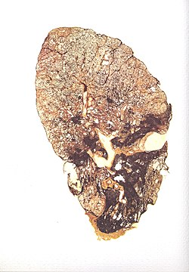

**Omschrijving**: Een foto van een stoflong.

**Bron 10:** Verkrachtingen

In de mijnen was er een hoge tempratuur. Zo werkten vrouwen net zoals hun mannelijke collega’s met een ontbloot bovenlijf. Voor veel mannelijke mijnwerkers was dit erg afleidend en velen van hen konden zich niet beheersen. Met als gevolg dat in de mijnen vrouwen werden verkracht door. Zo kende ooggetuige Betty Harris verscheidene kinderen die door seksueel misbruik in de kolenmijnen waren geboren.

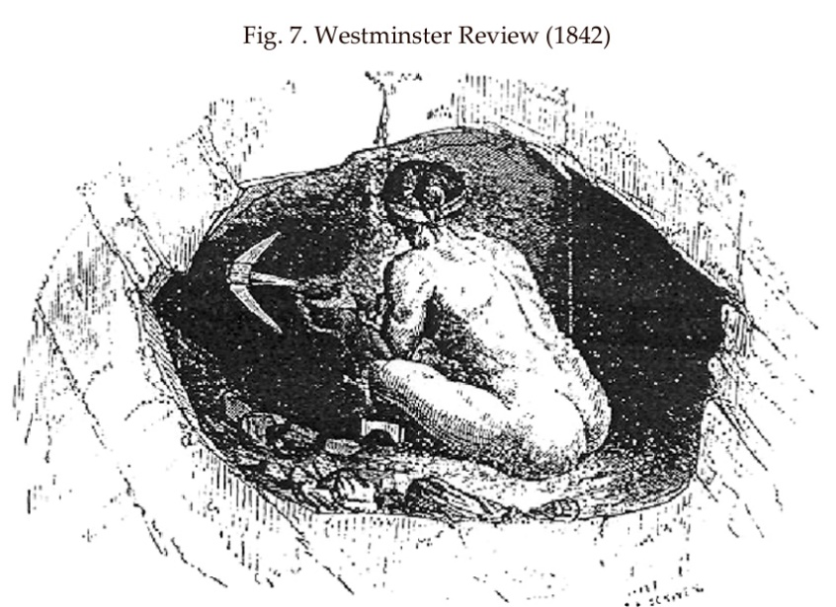

**Omschrijving**: Illustratie uit 1842 van een vrouw die naakt werkt in een kolenmijn.

**Bron 11**: Breaker boys

Met *breaker boys* ('brekerjongens') worden de arbeiders aangeduid die werkzaam waren aan de lopende band in een *coal breaker* ('kolenbreker'[) in de Verenigde Staten of Groot-Brittannië. De taak van een *breaker boy* bestond in het handmatig scheiden van onzuiverheden uit de steenkolen. *Breaker boys* waren voornamelijk kinderen, maar soms werden oudere mijnwerkers als *breaker boy* aangesteld omdat ze door hun leeftijd, ziekte of als gevolg van een ongeluk niet langer in de mijnen konden werken.

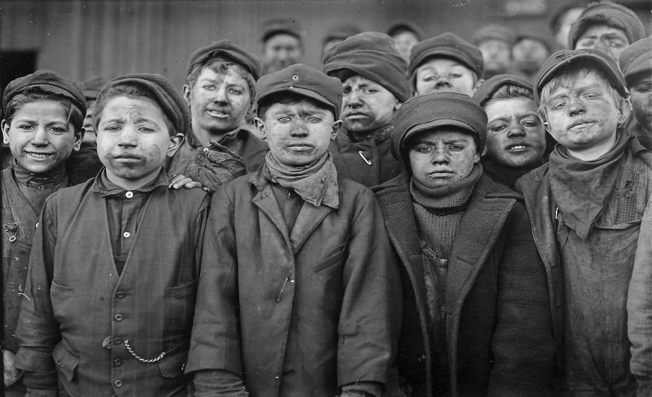

**Omschrijving**: Foto uit 1911 van Breaker boys

**Bron 12**: Spoorwegen

In 1913 werd er 14.3 miljoen ton kool gebruikt om alle Britse treinen aan te drijven. De productie was afhankelijk van goederentreinen.

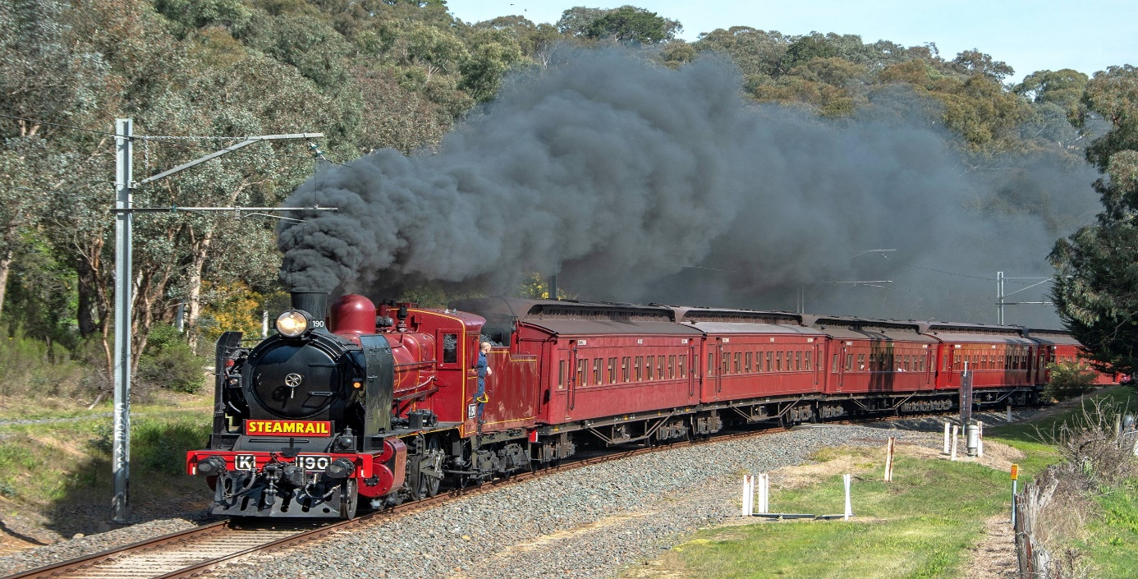

**Omschrijving**: Hedendaagse foto van een negentiende -eeuwse stoomtrein.

**Bron 13:** Explosies

In de kolenmijnen hing ook het gas ‘methaan’. Methaan kwam vrij in de mijnen en het bleef hingen in het plafond. Dit gas kon plotseling ontploffen, dit vanwege de vele kaarsen die mijnwerkers hadden. Zo waren er bijvoorbeeld in het Engelse graafschap Lancashire in 1866 wel drie grote explosies. Ook was er in Durham (noordoost Engeland) in 1708 een grote gasexplosie. Hierover schreef een ooggetuigen het volgende: ‘*Om drie in de ochtend klonk er plotseling het geluid van een grote steekvlam en deze schoot als een kanonschot door alle drie de openingen van de mijnschacht. Door de explosie waren 63 mijnwerkers compleet uiteengereten*’.

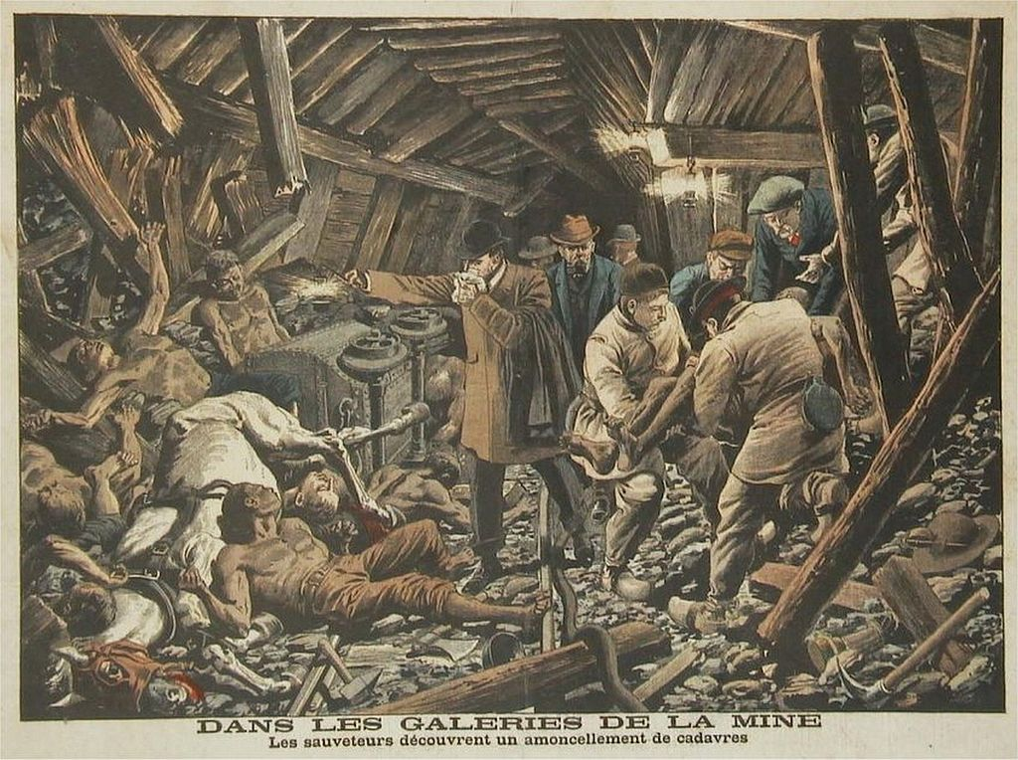

**Omschrijving**: Illustratie uit 1906 van de gevolgen van een explosie in een Franse kolenmijn.

**Bron 14:** IJzer- en staalproductie

Er werd 36.9 miljoen ton steenkool werd gebruikt in 1913 om het metaal te maken waarmee de industrie fabrieken, treinen en schepen bouwde.

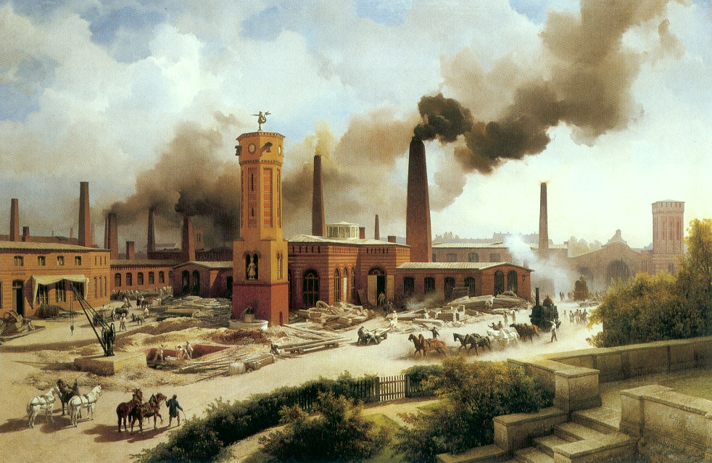

**Omschrijving**: Illustratie van een Locomotieffabriek in Berlijn

**Bron 15:** Verlichting

Als steenkool wordt verhit, komt er kolengas vrij, dat met een heldere vlam brandt. Dit gas verlichtte de straten, de huizen en de fabriekshallen.

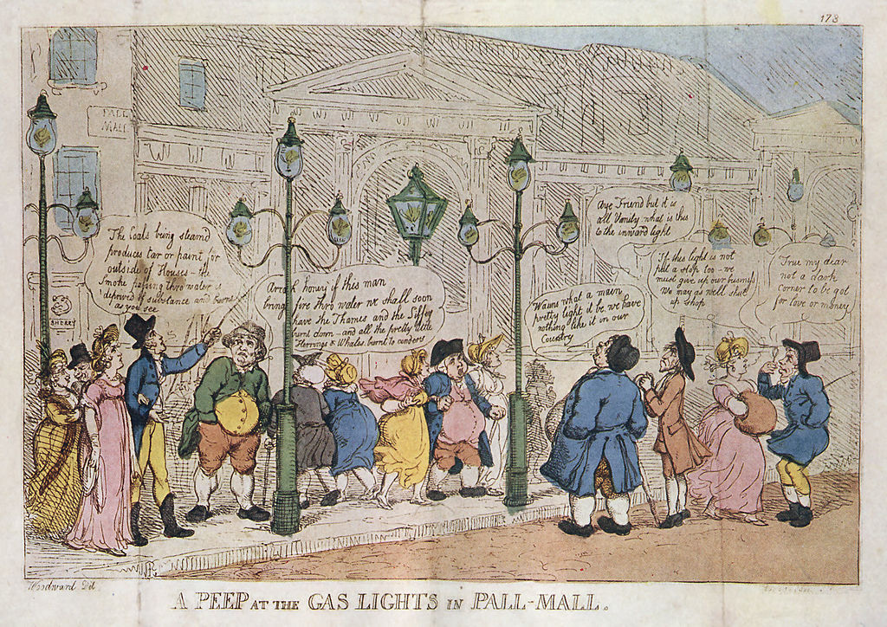

**Omschrijving**: Cartoon uit 1809 over de verwondering van Londonaren over de stadsverlichting.